中国语言文学学院分团委学生会简介
组织结构图
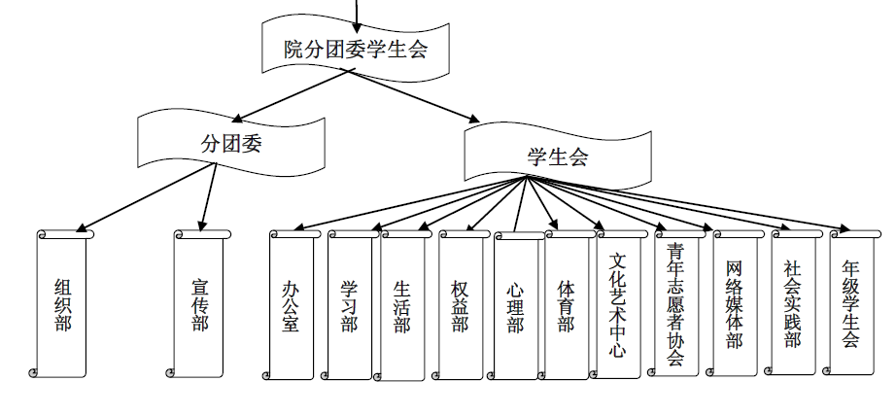

简 介
分团委下设部门
组织部: 组织部是在院团委领导下.负责全院共青团员思想教育、组织建设及共青团干部培养和管理的职能部门。院分团委组织部是院团委上级领导和各党支部的一个纽带，负责关于团的很多活动，如团费收缴、团员资料的管理、推优等工作。

宣传部：宣传部是在院分团委学生会的领导下，负责对学院各种活动进行宣传的部门。宣传部门是反映学院动态的窗口。主要负责学院各项活动的海报设计、采访报道、以及负责管理学院的相关主页。

学生会下设部门
办公室：负责办公室的财物、财务管理工作。同时积极配合其他各部门的工作；负责院学生会、分团委例会会议记录及院学生工作的有关文件、材料的整理归档工作。

学习部：负责整理、发放期中期末的复习资料；同时负责做好大学英语四级及计算机等级考试等的备考工作。严肃考风考纪，进行课堂考勤，从多方面着手，力创优良学风；举办与学习有关的各类讲座、演讲、竞赛等活动。

生活部：主要负责资助、贷款等相关工作，同时配合其他部门做好各项活动的报账工作；负责寝室安全、卫生；协调同学与学校食堂的矛盾。

权益部：着眼于全院学生的利益，负责对学生在校、离校的情况进行统计。以及负责学生医保的相关事宜。

心理部：密切关注全院学生的心理健康问题；负责每月一次的心理健康排查；安排院心理辅导站的值班；组织学生在网上做心理测试。

体育部：负责加强全院同学的身体素质训练；组织开展各种体育娱乐活动比赛；加强与校体育部及有关部门的联系，组织参加学校组织的各类体育比赛活动。

文化艺术中心：积极配合学校各项文娱活动，组织排练具有一定质量的节目参加比赛；筹划、组织文艺晚会；选拔、培养文艺人才。文化艺术中心下设声乐社、舞美社、舞蹈社、礼仪社、编剧社、辩论社等多种形式的文艺小组。

青年志愿者协会：组织本院学生进行相关公益活动，在学生中有较好的口碑。
网络媒体部：主要负责学院的网站建设及网站的组织管理工作，对学院及学生会的相关工作进行及时、有效的宣传。

社会实践部：负责配合好院学生会的各项工作，做好外联工作；与其他部门交流经验，相互促进，同时为其他各部的工作出谋划策。

年级委员会：年级会隶属院学生会，是专管年级事务的。它要执行院学生会的工作，下设有：年级长、团总支、副年级长、组织股长、学习股长、生活股长、宣传股长、文艺股长、体育股长、心理股长、社会实践股长。

